**Ngày soạn:**

**Ngày dạy:**

CHƯƠNG 2. TRÁI ĐẤT – HÀNH TINH CỦA HỆ MẶT TRỜI

**TIẾT 10 BÀI 5. VỊ TRÍ CỦA TRÁI ĐẤT TRONG HỆ MẶT TRỜI.**

**HÌNH DẠNG VÀ KÍCH THƯỚC CỦA TRÁI ĐẤT**

Thời lượng: dạy 1 tiết

**I. MỤC TIÊU**

**1. Về năng lực**:

- Xác định được vị trí của Trái Đất trong hệ Mặt Trời.( hs tự học)

- Mô tả được hình dạng và kích thước của Trái Đất.

**-**  Năng lực tự học: khai thác được tài liệu phục vụ cho bài học.

- Năng lực giao tiếp và hợp tác: làm việc nhóm có hiệu quả.

- Năng lực giải quyết vấn đề và sáng tạo: biết sử dụng công cụ, phương tiện phục vụ bài học, biết phân tích và xử lí tình huống.

- Năng lực nhận thức khoa học địa lí: giải thích được vì sao Trái Đất là hành duy nhất có sự sống.

- Năng lực tìm hiểu địa lí:

+ Khai thác kênh hình và kênh chữ trong SGK tr 131-132.

+ Sử dụng sơ đồ hình 5.1 SGK tr131 để xác định vị trí của Trái Đất trong hệ Mặt Trời.

+ Sử dụng quả Địa cầu, lược đồ hình 5.2, 5.3 SGK tr132 để mô tả hình dạng và kích thước của Trái Đất.

- Năng lực vận dụng tri thức địa lí giải quyết một số vấn đề thực tiễn: nêu một số biện pháp để bảo vệ hành tinh xanh.

**2. Về phẩm chất:**

- Ý thức học tập nghiêm túc, say mê yêu thích tìm tòi những thông tin khoa học về Trái Đất.

- Yêu quý hành tinh xanh, để cùng chung tay bảo vệ Trái Đất.

**II. THIẾT BỊ DẠY HỌC VÀ HỌC LIỆU**

**1. Giáo viên (GV)**

- Giáo án, SGK, sách giáo viên (SGV), quả Địa cầu, TBĐ Địa lí 6.

- Hình 5.1, 5.3 SGK phóng to.

- Bảng phụ ghi câu hỏi thảo luận nhóm và bảng nhóm cho HS trả lời.

**2. Học sinh (HS):**SGK, vở ghi, TBĐ Địa lí 6.

**III. TIẾN TRÌNH DẠY HỌC**

**1. Hoạt động 1: Khởi động (5 phút)**

***a. Mục tiêu:*** Tạo tình huống giữa cái đã biết và chưa biết về Trái Đất nhằm tạo hứng thú học tập cho HS.

***b. Tổ chức thực hiện:***

**Bước 1.Giao nhiệm vụ:***Hành tinh duy nhất trong hệ Mặt Trời có sự sống là hành tinh nào?*

**Bước 2.HS thực hiện nhiệm vụ:**

- HS suy nghĩa để trả lời câu hỏi.

- GV quan sát, đánh giá thái độ và khả năng thực hiện nhiệm vụ học tập của HS.

**Bước 3:Báo cáo kết quả và trao đổi, thảo luận:**

- Sau khi cá nhân HS có sản phẩm, GV lần lượt gọi HS trình bày sản phẩm của mình: đó là Trái Đất.

- HS khác lắng nghe, bổ sung, chỉnh sửa sản phẩm giúp bạn và sản phẩm của cá nhân.

**Bước 4.GV dẫn dắt vào nội dung bài mới:**Trái Đất được gọi là hành tinh xanh. Nó còn được vị như quả bóng xanh bay giữa trời xanh. Vậy thực tế hành tinh này của chúng ta đang nằm ở đâu trong hệ Mặt Trời? Hình dạng và kích thước của nó ra sao? Để biết được điều này, lớp chúng ta cùng tìm hiểu qua bài học hôm nay.

**2. Hoạt động 2: Hình thành kiến thức (30 phút)**

***2.1. Tìm hiểu vị trí Trái Đất trong hệ Mặt Trời (20 phút)***

***a. Mục tiêu*:**HS xác định được vị trí Trái Đất trong hệ Mặt Trời.

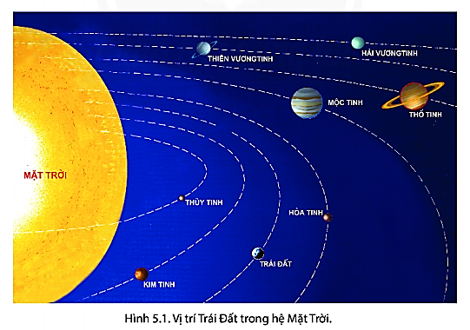

***d.Tổ chức thực hiện:***

|  |  |
| --- | --- |
| **Hoạt động của GV và HS** | **Nội dung kiến thức** |
| **Bước 1.Giao nhiệm vụ:**  * GV cho HS đọc nội dung mục I SGK.  * GV treo hình 5.1 lên bảng.  *GV chia lớp làm 8 nhóm, yêu cầu HSquan sát hình 5.1 SGK và thông tin trong bày thảo luận nhóm trong 5 phút để trả lời cùng 1 nội dung các câu hỏi sau:  *-Kể tên các hành tinh quay quanh Mặt Trời. Sắp xếp các hành tinh theo thứ tự xa dần Mặt Trời Theo thứ tự theo Trái Đất nằm ở vị trí thứ mấy?*  *-Vì sao Trái Đất là hành tinh duy nhất có sự sống?*  **Bước 2.HS thực hiện nhiệm vụ:**  - HS dựa vào hình 5.1, đọc kênh chữ trong SGK, thảo luận nhóm để trả lời câu hỏi.  - GV quan sát, trợ giúp HS khi có yêu cầu. Đánh giá thái độ và khả năng thực hiện nhiệm vụ học tập của HS.  **Bước 3.Báo cáo kết quả và trao đổi, thảo luận:**  * Sau khi nhóm HS có sản phẩm, GV cho các nhóm HS trình bày sản phẩm của mình, đại diện 1 nhóm lên thuyết trình câu trả lời trước lớp:  -HS dựa vào hình 5.1 SGK kể tên và sắp xếp 8 hành tinh theo đúng thứ tự (Nội dung ghi bài).  - HS nêu nguyên nhân: Trái Đất nằm ở vị trí thứ ba tính từ Mặt Trời nên nhận vừa đủ lượng nhiệt và ánh sáng từ Mặt Trời. Có bầu khí quyển bảo vệ, có đủ oxy, nguồn nước, thực vật… cần cho sự sống.  * HS các nhóm khác lắng nghe, bổ sung, chỉnh sửa sản phẩm giúp nhóm bạn và sản phẩm của nhóm mình.  **Bước 4.Đánh giá:**  GV đánh giá tinh thần thái độ học tập của HS, đánh giá kết quả hoạt động của HS và chốt lại nội dung chuẩn kiến thức cần đạt. | **I. Vị trí Trái Đất trong hệ Mặt Trời**  - Hệ Mặt Trời gồm có 8 hành tinh là Thủy tinh, Kim tinh, Trái Đất, Hỏa tinh, Mộc tinh, Thổ tinh, Thiên Vương tinh và Hải Vương tinh.  - Theo thứ tự xa dần Mặt Trời, Trái Đất đứng ở vị trí thứ ba. |

**2.2.*Tìm hiểu vềhình dạng và kích thước Trái Đất (10 phút)***

***a. Mục tiêu*:**HS mô tả được hình dạng và kích thước Trái Đất.

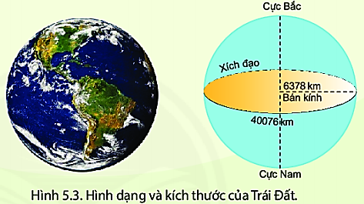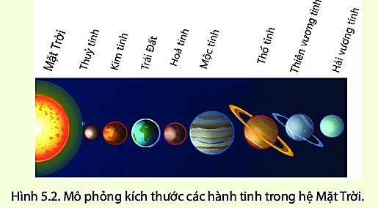

***b.Tổ chức thực hiện:***

|  |  |
| --- | --- |
| **Hoạt động của GV và HS** | **Nội dung ghi bài** |
| **Bước 1.Giao nhiệm vụ:**  * GV cho HS đọc nội dung mục II SGK.  *GV yêu cầu HS quan sát quả Địa cầu, hình5.2, 5.3 SGK, và thông tin trong bày, lần lượt trả lời các câu hỏi sau:  *-Trái Đất có dạng hình gì?*  *- Diện tích Trái Đất, độ dài của đường Xích đạo, bán kính Trái Đất tại Xích đạo là bao nhiêu?*  *- Nhận xét về kích thước của Trái Đất so với các hành tinh khác trong hệ Mặt Trời.*  **Bước 2.HS thực hiện nhiệm vụ:**  * HS quan sát quả địa cầu hình 5.2, 5.3, đọc kênh chữ trong SGK, suy nghĩ để trả lời câu hỏi.  * GV quan sát, trợ giúp HS khi có yêu cầu. Đánh giá thái độ và khả năng thực hiện nhiệm vụ học tập của HS.  **Bước 3.Báo cáo kết quả và trao đổi, thảo luận:**  * Sau khi cá nhân HS có sản phẩm, GV lần lượt gọi HS trình bày sản phẩm của mình:  - Trái Đất có dạng hình cầu.  -Diện tích bề mặt Trái Đất lên đến hơn 510 triệu km2, bán kính 6378 km, đường Xích đạo dài 40076 km.  - Trái Đất có kích thước lớn hơn Thủy tinh, Kim tinh, Hỏa tinh và có kích thước nhỏ hơn Mộc tinh, Thổ tinh, Thiên Vương tinh và Hải Vương tinh.  * HS khác lắng nghe, bổ sung, chỉnh sửa sản phẩm giúp bạn và sản phẩm của cá nhân.  **Bước 4.Đánh giá:**  GV đánh giá tinh thần thái độ học tập của HS, đánh giá kết quả hoạt động của HS và chốt lại nội dung chuẩn kiến thức cần đạt. | **II. Hình dạng và kích thước Trái Đất**  - Trái Đất có dạng hình cầu với kích thước rất lớn.  + Bán kính Trái Đất tại Xích đạo có độ dài 6378km.  + Diện tích bề mặt Trái Đất lên đến hơn 510 triệu km2. |

**3. Hoạt động luyện tập (5 phút)**

***a. Mục tiêu:***Nhằm củng cố, hệ thống hóa, hoàn thiện kiến thức mới mà HS đã được lĩnh hội ở hoạt động hình thành kiến thức.

***b.Tổ chức thực hiện:***

**Bước 1.Giaonhiệm vụ**:*Dựa vào TBĐ Địa lí 6 trang 4, 5, em hãy sắp xếp kích thước các hành tinh trong hệ Mặt Trời theo thứ tự từ nhỏ đến lớn.*

**Bước 2. HS thực hiện nhiệm vụ:**

* HS dựa vào TBĐ Địa lí 6,suy nghĩ, trao đổi với bạn để trả lời câu hỏi.

* GV quan sát, trợ giúp HS khi có yêu cầu. Đánh giá thái độ và khả năng thực hiện nhiệm vụ học tập của HS.

**Bước 3.Báo cáo kết quả và trao đổi, thảo luận:**

* Sau khi cá nhân HS có sản phẩm, GV lần lượt gọi HS trình bày sản phẩm của mình: Thủy tinh, Hỏa tinh, Kim tinh, Trái Đất, Hải Vương tinh, Thiên Vương tinh, Thổ tinh, Mộc tinh.

* HS khác lắng nghe, bổ sung, chỉnh sửa sản phẩm giúp bạn và sản phẩm của cá nhân.

**Bước 4.Đánh giá:**

GV đánh giá tinh thần thái độ học tập của HS, đánh giá kết quả hoạt động của HS.

**4. Hoạt động vận dụng (5 phút)**

***a. Mục tiêu:***Vận dụng kiến thức mới mà HS đã được lĩnh hội để giải quyết những vấn đề mới trong học tập.

***b.Tổ chức thực hiện:***

**Bước 1.Giaonhiệm vụ**:*Theo em, cần làm gì để bảo vệ sự sống trên Trái Đất.*

**Bước 2. HS thực hiện nhiệm vụ:**

* HS dựa vào kiến thức đã học, suy nghĩ, trao đổi với bạn để trả lời câu hỏi.

* GV quan sát, trợ giúp HS khi có yêu cầu. Đánh giá thái độ và khả năng thực hiện nhiệm vụ học tập của HS.

**Bước 3.Báo cáo kết quả và trao đổi, thảo luận:**

* Sau khi cá nhân HS có sản phẩm, GV lần lượt gọi HS trình bày sản phẩm của mình: Trồng và bảo vệ rừng, không phá rừng, săn bắt động vật trái phép; bảo vệ môi trường đất, nước, không khí, không xả rác bừa bãi….

**Bước 4.Đánh giá:**

GV đánh giá tinh thần thái độ học tập của HS, đánh giá kết quả hoạt động của HS.